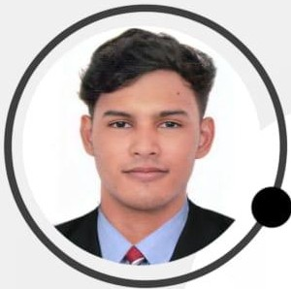

Oleider

**Gonzalez**

**Vetancourt**

**Contacto:**

*+*55-34614397

[oleidergonzalez11@gmail.com](mailto:oleidergonzalez11@gmail.com)

# [Portafolio](https://argenismahath.github.io/oleider-gonzalez/)

# Datos personales:

Residente en : CDMX

Fecha de

nacimiento: 01/01/2002

# Idiomas:

Lengua materna: Español Ingles 80%

# Habilidades Personales:

Estudiante de ingeniería en sistemas computacionales con experiencia en creación y mantenimiento de software y soporte técnico, capaz de trabajar en entornos personales o en equipos.

# Formación Académica:

Universidad Tecnológica Latinoamericana en Línea

ingeniería en Sistemas Computacionales (Cursando)

Guanare Portuguesa 2013- 2018 Técnico Medio en Servicios Administrativo Mención Contabilidad

# Conocimientos Técnicos en informáticas:

*Manejo de Linux

*Bases de datos Mysql

*Soporte técnico a equipos de computo

*Usos de lenguajes de programación Python, PHP (Básico), JavaScript, HTML, CSS3

*Uso de las librerías

Front-end:

Bootstrap

Vue JS

Reack (en curso de aprendizaje)

Back-end:

Django

Flask

Node.JS (en curso de aprendizaje)

*Conocimiento en Git & Github

# Experiencia Laboral:

•creación de páginas Web (FreeLancer)

2020-Hoy

-Desarrollo de menú digital

-Sitio de apuesta online

*Desarrollo de programas de escritorio en el lenguaje Python y MySQL (CRUD)